# Краткая инструкция для трансивера Wolf X1

Телеграм канал сообщества: <https://t.me/TRX_Wolf>

Владельцы TRX Волк, разрешившие добавить себя на карту: <https://www.google.com/maps/d/u/0/viewer?mid=16UhWjxvadv0S3G1z9T-6MfIIim4ncmPD&ll=44.59606228170554%2C75.28182055943621&z=3>

## Принцип работы

ВЧ сигнал оцифровывается высокоскоростной микросхемой АЦП, и подаётся на FPGA процессор.

В нём происходит DDC/DUC преобразование (цифровое смещение частоты вниз или вверх по спектру) - по аналогии с приёмником прямого преобразования.

I и Q квадратурные сигналы, полученные в ходе преобразований, поступают на микропроцессор STM32.

В нём происходит фильтрация, (де)модуляция и вывод звука на аудио-кодек/USB. Также он обрабатывает весь пользовательский интерфейс.

При передаче процесс происходит в обратном порядке, только в конце цепочки стоит ЦАП, преобразующий цифровой сигнал обратно в аналоговый ВЧ.

## Технические характеристики

* Частоты приёма: 0 MHz - 750 MHz
* Частоты передачи: 0 MHz - 160 MHz
* Мощность TX: 15W (HF), 5-8W (VHF)
* Виды модуляции (TX/RX): CW, LSB, USB, AM, SAM, FM, WFM, DIGI
* МШУ(LNA) и Предусилитель
* Регулируемый аттенюатор на 0-31дБ
* Диапазонные полосовые фильтры
* Динамический диапазон АЦП (16 бит) ~100дБ
* Напряжение питания: 13.8в
* Потребляемый ток при приёме: ~0.5А
* Потребляемый ток при передаче: ~3.5А+

## Функции трансивера

* Панорама (спектр+водопад) шириной до 384 кГц
* Несколько видов оформления спектра
* Двойной приёмник (смешивание звука A+B или A&B в стерео)
* Регулируемая полоса пропускания: ФВЧ от 0гц до 600гц, ФНЧ от 100гц до 20кГц
* Встроенный КСВ/Power метр (КВ)
* Автоматический и ручной Notch фильтр
* Отключаемое АРУ (AGC) с регулируемой скоростью атаки
* Карта диапазонов, с возможностью автоматического переключения моды
* Цифровое уменьшение шумов (DNR), подавитель импульсных помех (NB)
* CAT виртуальный COM-порт (эмуляция FT-450)
* Работа по USB (передача звука, CAT, KEY, PTT)
* RDS/CW/RTTY декодер, самоконтроль, гаусс-фильтр
* Построение графиков КСВ по диапазонам
* Анализатор спектра
* Эквалайзер TX/RX, ревербератор
* SSB/FM Режим сканера
* Режим WSPR маяка
* Поддержка SDHC/SDSC/SDXC карт памяти до 16 Гб
* Цифровой магнитофон, проигрывание быстрого сообщения в эфир
* AGC учитывает особенности человеческого слуха (K-Weighting)
* TCXO стабилизация частоты
* Работа по WiFi: Синхронизация времени, виртуальный CAT-интерфейс (см. Scheme/WIFI-CAT-instruction.txt), WiFi сервисы
* Поддержка тангенты Yaesu MH-48
* Режим аппаратной самодиагностики
* Обновление прошивки по USB, SD, WiFi
* И другое (см. работу с меню)

## Органы управления

## 

Назначение кнопок:

* 1 – включение/отключение
* 2,3,4,5 – функциональные кнопки, меняющие своё назначение в зависимости от режима
* 6 – PTT (на случай использования с внешней гарнитурой или при отсутствии тангенты)
* 7 – вход/выход в меню
* 1+2 (при включении) – переход в режим прошивки
* 1+7 (при включении) – сброс настроек на «по умолчанию»
* 1+5+7 (при включении) – сброс настроек и калибровки трансивера

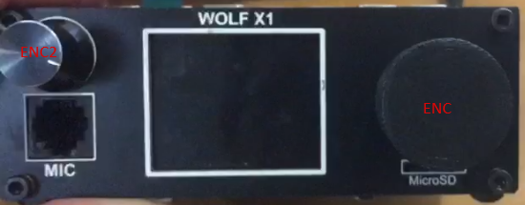

* MIC – разъём для тангенты Yaesu MH-48
* MicroSD – слот для SD карты
* ENC – основной энкодер для управления частотой трансивера
* ENC2 – второстепенный энкодер для выбора режима, регулировки параметров и навигации по меню.

**Нажатие на энкодер меняет режим управления: выбор функциональных клавиш, быстрый переход по частоте, управление громкостью. Выбранный режим подсвечивается на экране, а дальнейшее вращение регулирует выбранный параметр или листает функциональные кнопки. Это основной орган управления параметрами трансивера.**

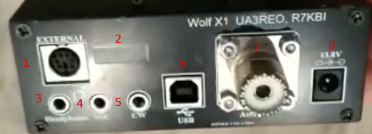

1. Разъём для управления периферией (УМ, ФНЧ, Тюнер)
2. Антенна WiFi (напечатана с обратной стороны)
3. Разъём для наушников
4. Разъём для микрофона
5. Разъём для телеграфного ключа
6. Разъём для подключения к компьютеру
7. Антенный разъём
8. Разъём питания

## Интерфейс трансивера

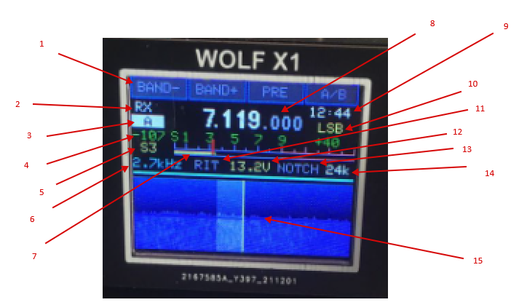

1. Выбранные функциональные клавиши и их статус (листаются с помощью ENC2)
2. Режим TX/RX
3. Текущий VFO (A или B), либо их смесь в режиме SO2R (A+B - оба VFO в двух звуковых каналах, A&B – VFO-A в левом наушнике, VFO-B в правом)
4. Уровень сигнала в dBm
5. Рапорт для оператора
6. Текущая полоса (раздельные для приёма и передачи)
7. S-метр уровня сигнала
8. Текущая частота
9. Текущее время (устанавливается вручную или синхронизируется по WiFi)
10. Текущая мода
11. Режимы RIT:   
    CLAR – приём на текущем VFO, передача на втором  
    SHIFT – отстройка приёмника (передатчик остаётся на выбранной частоте), при включении регулируется основным энкодером
12. Текущее напряжение/ток
13. Режим Notch-фильтра: выключен/авто/ручной
14. Выбранная ширина полосы
15. FFT(спектр) и водопад, над ним расположена цветовая линия, отображающая границы моды/диапазона

## Функциональные клавиши

Для выбора функциональных клавиш необходимо нажатием ENC2 добиться чтобы они зажглись, далее вращением ENC2 выбрать нужные функциональные кнопки. Их активация происходит нажатием на аппаратные кнопки сверху трансивера.

* BAND- - выбор бенда вниз
* BAND+ - выбор бенда вверх
* PRE – включение предусилителя для ВЧ бендов и УКВ
* A/B – переключение банков VFO
* MODE- - выбор группы моды (FM/SSB/CW и т.д.)
* MODE+ - выбор моды внутри группы (например NFM/WFM, LSB/USB)
* TUNE – режим настройки. В этом режиме выключена защита по КСВ и УМ отдаёт выставленную мощность, рекомендуется для запуска авто-тюнера. При обычной работе трансивер сбрасывает мощность при выходе за КСВ 3.
* POWER – выбор выходной мощности в %, **не рекомендуется работа с постоянной несущей на полной мощности из-за перегрева элементов.**
* NOTCH – короткое нажатие – включение автоматического нотч-фильтра, длинное - ручного
* ATT – включение аттенюатора
* DRV – включение драйвера АЦП по приёму (усилитель на +20дб)
* PGA – включение встроенного драйвера в АЦП
* AGC – включение АРУ
* IF – регулировка усиления по ПЧ (до АРУ, чтобы выставить шум на минимум, иначе АРУ начнёт его вытягивать)
* DNR1 – первый этап шумоподавителя, DNR2 – второй этап шумоподавителя (самый мощный, порог срабатывания регулируется в настройках, если переборщить – будет булькающий звук)
* FAST – режим ускоренной регулировки частоты основным ENC
* SQL – Squelch, отключение приёмника пока не появится голос или мощный сигнал
* BW – регулировка полосы приёма и передачи
* SCAN – сканирование диапазона в поисках сигнала
* SERV – переход в меню сервисов (описание ниже)
* WPM – регулировка скорости автоматического ключа
* SHIFT – короткое нажатие – включение расстройки по приёму, длительное – CLAR
* PLAY – воспроизведение записанного на SD карту CQ Message (записывается в сервисном меню)
* REC – запись эфира на SD карту
* SMPL- - уменьшение частоты семплирования и полосы обзора на водопаде
* SMPL+ - увеличение частоты семплирования и полосы обзора на водопаде
* ZOOM- - отдаление сигнала на водопаде
* ZOOM+ - приближение сигнала на водопаде  
  ZOOM и SMPL можно использовать совместно. Для WFM не рекомендуется снижать частоту семплирования (полоса сигнала не будет попадать в приёмник полностью).
* VLT – переключение между отображением потребляемого напряжения/тока.
* AUTOGN – позволить трансиверу управлять ATT, DRV, PGA самому в зависимости от ситуации, блокирует управление этими функциями со стороны пользователя
* B=A – копирвоание информации в соседний VFO
* LOCK – блокировка управления трансивера

## Меню настроек

### TRX Settings

RF Power - Мощность передачи, %

Channel Mode - Канальный режим работы (для LPD/PMR и подобных)

Band Map - Карта диапазонов, автоматически переключает моду в зависимости от частоты

AutoGainer - Автоматическое управление ATT/PREAMP в зависимости от уровня сигнала на АЦП

RF Filters - Управление аппаратными фильтрами (LPF/HPF/BPF)

Two Signal tune - Двухсигнальный генератор в режиме TUNE (1+2кГц)

Shift Interval - Диапазон расстройки SHIFT (+-)

TRX Samplerate - Максимальная ширина панорамы в модах CW/SSB/NFM/DIGI и др.

FM Samplerate - Максимальная ширина панорамы в моде NFM/WFM

Freq Step - Шаг перестройки частоты основным энкодером

Freq Step FAST - Шаг перестройки частоты основным энкодером в режиме FAST

Freq Step ENC2 - Шаг перестройки частоты основным доп. энкодером

Freq Step ENC2 FAST - Шаг перестройки частоты основным доп. энкодером в режиме FAST

CW Freq Step divider - Делитель шага перестройки частоты для CW моды

Encoder Accelerate - Ускорение энкодера на больших оборотах

Att step, dB - Шаг перестройки аттенюатора

DEBUG Type - Вывод отладочной и служебной информации в USB/UART порты

Input Type - Выбор аудио входа (микрофон, линейный вход, USB)

Callsign - Позывной пользователя

Locator - QTH локатор пользователя

Transverter Enable - Включить управление внешним трансвертером

Transverter Offset, mHz - Смещение частоты внешнего трансвертера, мГц

### AUDIO Settings

IF Gain, dB - Усиление ПЧ

AGC Gain target, LKFS - Максимальное усиление AGC (максимальная громкость при включенном АРУ)

Mic Gain - Усиление микрофона

Mic Boost - +20db аппаратного усиления микрофона

DNR xxx - Подстройка цифрового шумоподавителя

SSB HPF Pass - Частота среза ФВЧ при работе в SSB

SSB LPF Pass - Частота среза ФНЧ при работе в SSB

CW LPF Pass - Частота среза ФНЧ при работе в CW

DIGI LPF Pass - Частота среза ФНЧ при работе в DIGI

FM LPF Pass - Частота среза ФНЧ при работе в FM

Squelch - SSB/FM Шумодав

FM Squelch level - Уровень шумодава FM

MIC EQ xxx - Уровни эквалайзера микрофона

MIC Reverber - Ревербератор микрофона

RX EQ xxx - Уровни эквалайзера приёмника

RX AGC Speed - Скорость срабатывания АРУ (автоматического регулятора уровня сигнала) на приём (больше-быстрее)

RX AGC Max gain - Максимальный уровень усиления при работе AРУ, дБ

RX AGC Hold time - Время перед отпусканием усиления АРУ в пиках сигнала, мс

TX Compressor Speed - Скорость срабатывания АРУ/компрессора на передачу (больше-быстрее)

TX Compressor MaxGain - Максимальное усиление для компрессора

Beeper - Звук нажатия клавиш

CTCSS Frequency - Частота передачи CTCSS субтона для FM

SelfHear Volume - Регулировка громкости самоконтроля относительно общей громкости трансивера

WFM Stereo - Выбор между моно и стерео декодером WFM

### CW Settings

CW Key timeout - Время до остановки режима передачи после отпускания ключа

CW Pitch - Отстройка генератора приёма от частоты передачи

CW Self Hear - Самоконтроль CW (слышно нажатие ключа)

CW Keyer - Автоматический ключ

CW Keyer WPM - Скорость ключа, WPM

CW Gauss filter - Использовать фильтр с распределением Гаусса (для CW), принимает только пик в центре полосы

CW DotToDash Rate - Соотношение длинны тире к точке

CW Iambic Keyer - Режим ямбического ключа

CW Key Invert - Инвертировать точку/тире на ключе

CW PTT Type - Режим перехода на передачу CW: от ключа или от сигнала PTT

### SCREEN Settings

FFT Zoom - Приближение спектра FFT

FFT Zoom CW - Приближение спектра FFT для CW моды

Color Theme - Выбор темы цветового оформления (0 - черная, 1 - белая, 2 - черная с цветными цифрами)

FFT Speed - Скорость отображения FFT и водопада

FFT Automatic - Автоматическая подстройка шкалы FFT

FFT Sensitivity - Верхний уровень чувствительности автоподстройки FFT (чем меньше - тем сигналы контрастней, 30 - выравнивание по сильнейшему сигналу)

FFT Manual Bottom, dBm - Нижний порог чувствительности FFT при ручной настройке

FFT Manual Top, dBm - Верхний порог чувствительности FFT при ручной настройке

FFT Height - Пропорциональная высота отображения FFT и водопада

FFT Style - Стиль FFT: 1(градиент), 2(заливка), 3(точки), 4(контур)

FFT Color - Цвета FFT и водопада: 1(синий -> желтый -> красный), 2(чёрный -> желтый -> красный), 3(чёрный -> желтый -> зеленый), 4(чёрный -> красный), 5(чёрный -> зеленый), 6(чёрный -> синий), 7(чёрный -> белый)

FFT Freq Grid - Сетка на FFT и водопаде: 1(нет сетки), 2(сетка на FFT), 3(сетка на FFT и водопаде), 4(сетка на водопаде)

FFT dBm Grid - Сетка мощности сигнала на FFT

FFT Background - Градиентный фон за спектром

FFT Lens - Режим линзы (увеличения центра спектра)

FFT Hold Peaks - Отображать пики сигнала на спектре

FFT 3D Mode - Режим 3D FFT 3D (0 - выкл, 1 - линии, 2 - пиксели)

FFT Enabled - Включение водопада и FFT

WTF Moving - Смещение водопада вместе с изменением частоты

FFT Compressor - Сжимать пики при перегрузке FFT

FFT Averaging - Уровень усреднения всплесков FFT

FFT Window - Выбор окна FFT (1-Dolph–Chebyshev 2-Blackman-Harris 3-Nutall 4-Blackman-Nutall 5-Hann 6-Hamming 7-No window)

FFT DXCluster - Отображать данные из кластера поверх спектра

FFT DXCluster Azimuth - Добавить данные об азимуте к DX-кластеру

FFT DXCluster Timeout - Таймаут отображаемых спотов из DX-кластера в минутах

Show Sec VFO - Отображать положение второго VFO на спектре

### Decoders

CW Decoder - Программный декодер CW приёма

RDS Decoder - Включить RDS декодер для WFM моды

RTTY Speed - Скорость данных для RTTY декодера

RTTY Shift - Разнос сигналов в полосе RTTY

RTTY Freq - Центральная частота декодирования RTTY

RTTY StopBits - RTTY стоп-биты

RTTY InvertBits - Инверсия битов RTTY

### ADC/DAC Settings

ADC Driver - Включение предусилителя-драйвера АЦП

ADC Preamp - Включение предусилителя, встроенного в АЦП

ADC Dither - Включение дизеринга АЦП для приёма слабых сигналов

ADC Randomizer - Включение шифрования цифровой линии АЦП

ADC Shutdown - Выключение АЦП

### WIFI Settings

WIFI Enabled - Включение WiFi модуля (нужен перезапуск)

WIFI Network - Выбор точки доступа WiFi

WIFI Network Pass - Установка пароля для точки доступа WiFi

WIFI Timezone - Временная зона (для обновления времени через интернет)

WIFI CAT Server - Сервер для приёма CAT команд по WIFI

WIFI Update ESP firmware - Запуск автообновления прошивки ESP-01 через интернет (если доступно)

### SD Card

USB SD Card Reader - Режим SD картридера по USB

Export Settings - Экспорт настроек и калибровок на SD карту

Import Settings - Импорт настроек и калибровок с SD карты

Format SD card - Форматирование SD карты

### Set Clock Time

Установка часов

### DFU Mode

Запуск DFU режима для обновления прошивки STM32 по USB

### OTA Update

Запуск обновления прошивка FPGA/STM32 через интернет

### System info

Вывод системной информации

## Сервисы (меню Services)

### Spectrum Analyzer

Spectrum START - Запуск спектрального анализатора

Begin, kHz - Стартовая частота анализатора с шагом в 1kHz

End, kHz - Конечная частота анализатора с шагом в 1kHz

Top, dBm - Верхний порог графика

Bottom, dBm - Нижний порог графика

### WSPR Beacon

WSPR Beacon START - Запуск маячка WSPR

Freq offset - Смещение относительно центра диапазона WSPR

WSPR Band xxx - Выбор диапазонов для работы маячка

### DX Cluster

Отображение данных по текущему диапазону из DX кластера (требуется подключение к интернету)

### SWR Analyser

Запуск анализатора КСВ (Band SWR - по диапазону, HF SWR - по всем КВ диапазонам, Custom SWR - в выбранных границах)

### RDA Statistics

Отображение статистики по диплому RDA (требуется подключение к интернету)

### File Manager

Запуск файлового менеджера по SD карте памяти, функции проигрывания и удаления файлов

### Record CQ message

Запись короткого сообщения для быстрой передачи в эфир кнопкой Play

### Self Test

Запуск системы аппаратной самодиагностики

## Calibration [появляется при долгом нажатии кнопки MENU в меню настроек]

Encoder invert - Инвертировать вращение основного энкодера

Encoder2 invert - Инвертировать вращение дополнительного энкодера

Encoder debounce - Время устранения дребезга контактов основного энкодера

Encoder2 debounce - Время устранения дребезга контактов дополнительного энкодера

Encoder slow rate - Коэффициент замедления основного энкодера

Encoder on falling - Энкодер срабатывает только на падение уровня A

Encoder acceleration - Ускорение энкодера при быстром вращении

RF-Unit Type - Тип RF-Unit платы (QRP / BIG)

Tangent Type - Выбор испольуземой тангенты

CICCOMP Shift - Битовое смещение после CIC компенсатора

TX CICCOMP Shift - Битовое смещение после TX CIC компенсатора

DAC Shift - Битовое смещение выхода на ЦАП

RF GAIN xxx - Калибровка максимальной выходной мощности на каждый диапазон. Калибровка RF GAIN 0-100% - 50% мощности драйвера, 101-200% - 75% мощности драйвера, 201-300% - 100% мощности драйвера.

S METER - Калибровка S-метра

ADC OFFSET - Калибровка смещения АЦП

LPF END - Параметры ФНЧ фильтра

BPF x - Параметры полосовых фильтров

HPF START - Параметры ФВЧ фильтра

MAX RF Power - Максимальная выходная мощность (для индикации)

SWR FWD/REF RATE - Подстройка коэффициента трансформации SWR-метра для падающей и отраженной волны

VCXO Correction - Подстройка частоты опорного генератора

FAN Medium start - Температура оконечного каскада для запуска вентилятора на средней скорости

FAN Medium stop - Температура оконечного каскада для остановки вентилятора

FAN Full start - Температура оконечного каскада для запуска вентилятора на полной скорости

MAX RF Temp - Максимальная температура оконечного каскада перед срабатыванием защиты

MAX SWR - Максимальное КСВ перед срабатыванием защиты

FM Deviation Scale - Усиление девиации в TX FM режиме

SSB Power addition - Прибавка к выходной мощности в режиме SSB, %

AM Modulation Index - Глубина модуляции TX AM

TUNE Max Power - Максимальная мощность в режиме настройки

RTC COARSE CALIBR - Грубая калибровка часового кварца, при больших отклонениях

RTC FINE CALIBR - Калибровка часового кварца, одно деление равняется 0.954 ppm

EXT xxx - Управление комбинациями порта External в зависмости от диапазона (EXT3, EXT2, EXT1, EXT0) - открытый коллектор

NOTX xxx - Запрет передачи на выбранных бендах

ENABLE xxx Band - Включение скрытых бендов

OTA Update - Включение обновления прошивки через WiFi

TX Start Delay - Задержка при переходе на TX для срабатывания реле

LCD Rotate - Повернуть экран на 180 градусов

# Пример настроек для компьютера

### Включение аудио-устройства

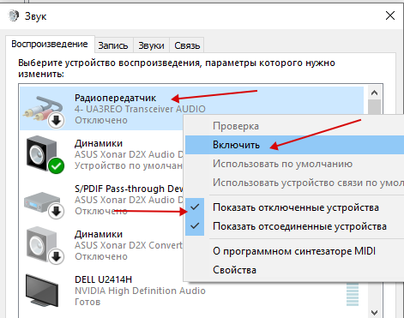

### N1MM

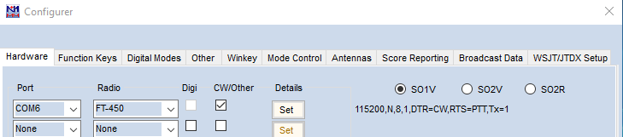

### JTDX

